C246116 윤서진 링크 과제 제출

https://seojin717.github.io/Homework_template/

>>

업데이트 링크

https://github.com/seojin717/seojinshomemwork/

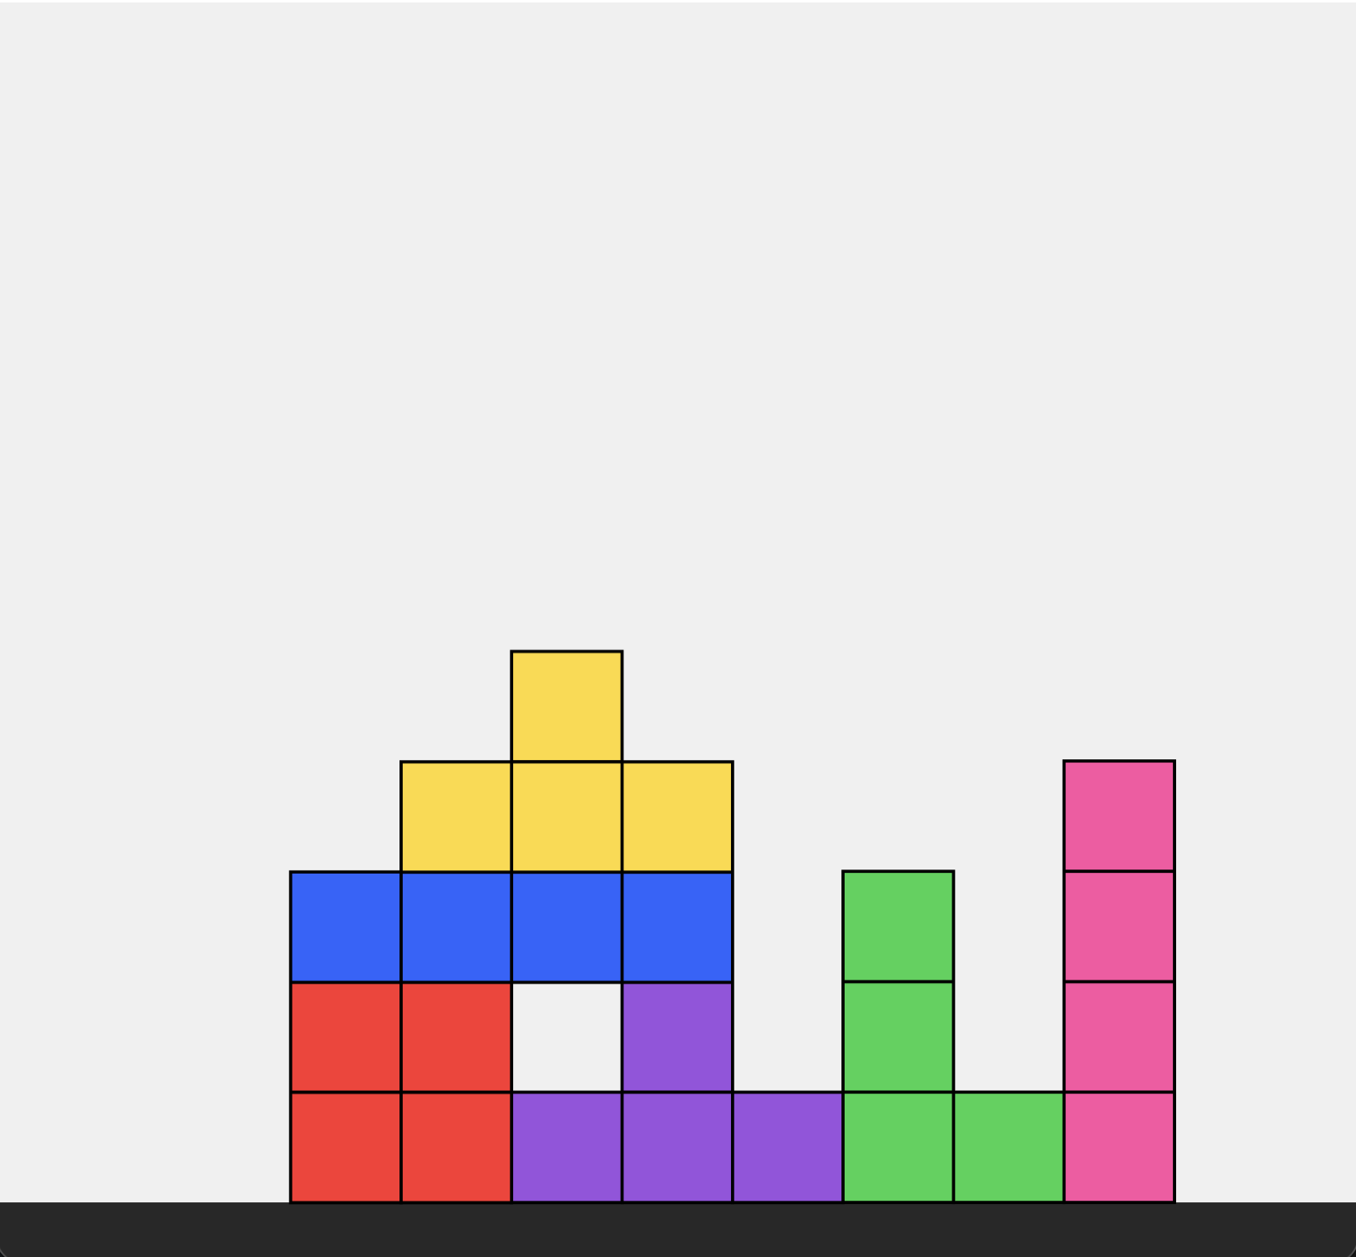

제목 : 테트리스
중력을 이용해서 테트리스 블럭을 순차적으로 쌓았다.
실제 테트리스 게임처럼 다양한 색깔과 다양한 모양을 그렸다.
시간차로 쌓이도록 다양한 높이에서 시작하게끔 설정했다.

